

Corporación Educacional Colegio “Sao Paulo”  
 Placilla 333, Estación Central  
 Unidad Técnico Pedagógica

Asignatura: Matemática  
Profesora: Verónica Oñate Flores  
Curso: 5º básico

Guía N°19 30/04/24

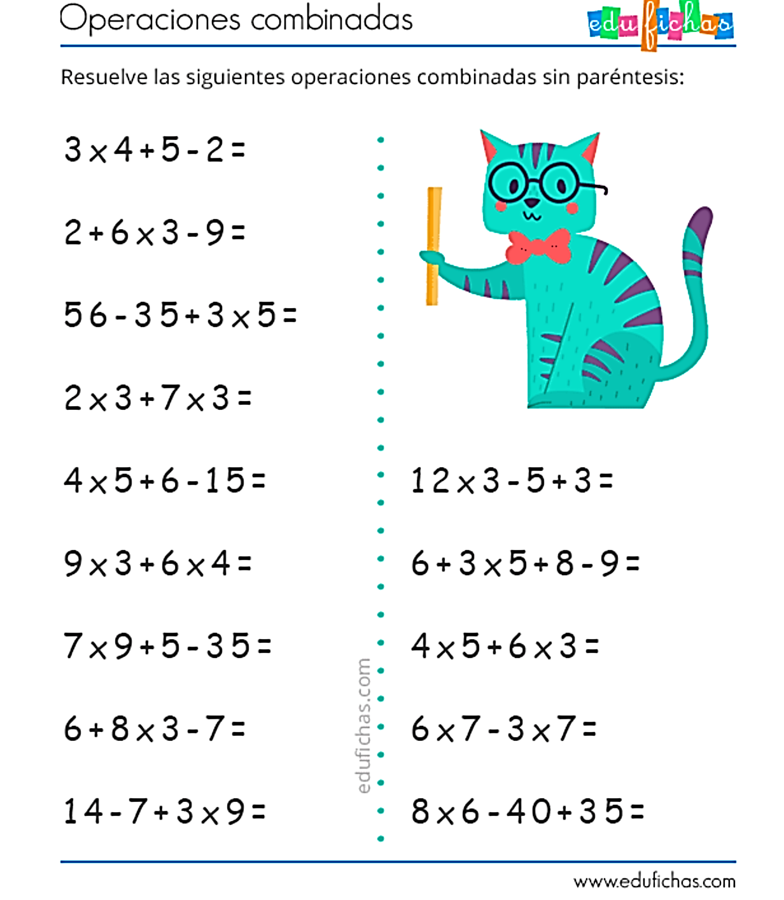Si no hay paréntesis, el orden de solución es:  
***Multiplicaciones****y****divisiones , adiciones****y* ***sustracciones****.*